Увлекательная игра по лингвострановедению «Лабиринт» в 5 классах
Все эмоции участников можно увидеть на фото и в отзывах!
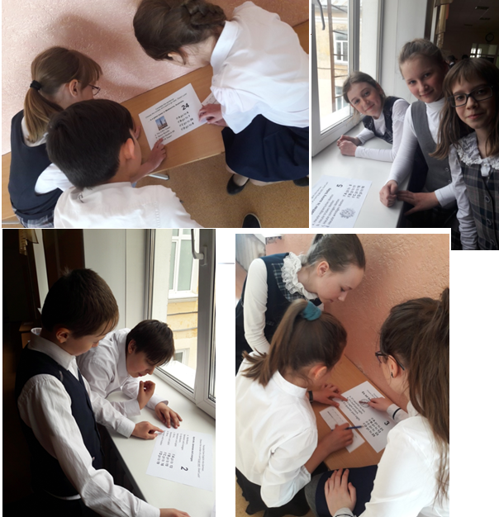
Понравилось ли ребятам? – Конечно, да!
Смирнова Арина: «В этот вторник (08.05) учителя английского языка устроили для нашего класса очень интересный квест. Ребята разделились на группы по 2-3 человека. Надежда Сергеевна и Наталья Сергеевна объяснили нам правила игры-каждой группе выдавался маршрутный лист. Группы выбирали себе один из пяти маршрутов. На втором этаже школы учителя разложили карточки с вопросами и вариантами ответов.У каждой карточки был свой номер. Усложнило эту игру присутствие немецкого языка, мы еще его не изучаем. Я была в группе с Полиной Б. и Соней М. Мы выбрали маршрут номер 3. Когда мы нашли карточку с нужным нам номером, мы пошли дальше. Было очень интересно отвечать на сложные вопросы. Самым сложным, на мой взгляд, вопросом оказалось задание, которое заключается в том, что надо перевести слова "bananas, apricots and oranges" на немецкий язык. В целом, игра мне понравилась, и я бы очень хотела поучаствовать в таком квесте еще раз».
Федосеева Софья: «Мне очень понравилась игра, все мы пораздумывали головой и немного изучили немецкий, поорентировались. Интересно было смотреть на других, как все бегали, озадаченные и взбешенные. Очень понравилось!»
Степанова Лера: «Понравилась проверка знаний в процессе игры, участие всего класса. Желаю, чтобы такие игры проводились как можно чаще».
Филимонова Елизавета: «8 мая у нас в школе проходила игра Лабиринт, было весело искать номера, вопросы были интересные, заставляли подумать всю группу по которым мы разделились, вообщем нам понравилось».
Шмырина Милена: «Игра понравилась, было оригинально, очень увлекательно, возникали сложности с незнанием ответов на вопросы, но в целом положительные эмоции, впечатления, было очень интересно».
Новиков Георгий: «Сегодня у нас в школе проводилась игра "лабиринт". Мне понравилась эта игра, она учит грамматике по английскому языку, обществознанию и даже немецкому языку. Мы отвечали на вопросы на листочках и ходили по второму этажу. Было любопытно переходить от вопроса к вопросу и узнавать для себя что-то новое. Это очень интересный формат проведения урока. Потому что урок в себе сочетает закрепления знаний, получение новых знаний и все это в форме игры».

Учителя английского языка:
Наталья Сергеевна, Надежда Сергеевна

